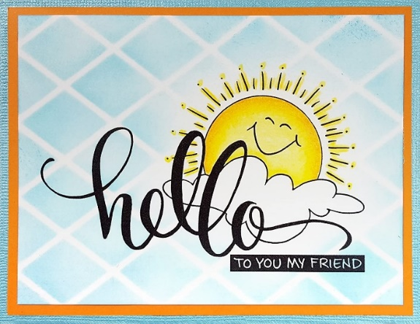

HELLO ELEPHANTS, MOLES, BEES AND TURTLES!!
POZDRAVLJENI SLONČKI, KRTKI, ČEBELICE IN ŽELVICE!

NAVODILA

- POVADI IGRO CRISS CROSS. POMAGAJ SI S POSNETKOM Z NAVODILI NA TEJ POVEZAVI, LAHKO PA TUDI Z BESEDILOM.
- V ZVEZEK ZAPIŠI NASLOV CRISS CROSS ČEZ DVE VRSTICI Z RDEČO BARVO.
POLEG NARIŠI PAJKA.
V ŠOLI PREJMEŠ UČNI LIST Z BESEDILOM, KI GA BOMO NALEPILI POD NASLOV.


CRISS CROSS

CRISS, CROSS, APPLESAUCE.
SPIDERS CRAWLING

UP YOUR BACK.
COOL BREEZE,
TIGHT SQUEEZE.
NOW YOU'VE GOT

THE SHIVERS!

GOODBYE ELEPHANTS, MOLES, BEES AND TURTLES!
HAVE A WONDERFUL DAY!
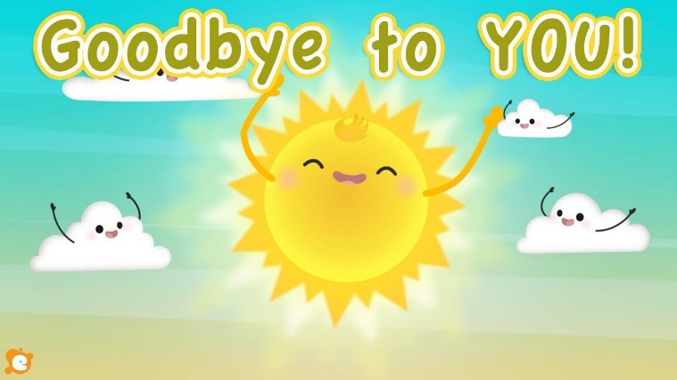
SINCERELY YOURS
TEACHER KAJA

